質 問 票（振り返り用）
記入日：令和 年 月 日

組 番 氏名 性別 男 ・ 女
※あてはまるものに○をつけてください。
【食に関する意識について】

問１ あなたは食べることに関心がありますか？
①ある ②ない
問２ あなたは朝食を食べることが大事だと思いますか？
①大事だと思う ②大事だと思わない ③大事だと思うが、なぜ大事かはわからない ④わからない
問３ あなたは食事のバランスを大事だと思いますか？
①大事だと思う ②大事だと思わない ③大事だと思うが、なぜ大事かはわからない ④わからない
問４ あなたは食事のバランスを意識していますか？
①ほぼ毎日意識している ②ときどき意識する ③あまり意識しない ④全く意識していない
【現在の食生活についておたずねします】

～朝食について～
「朝食を食べる」とは、エネルギー源になる食べ物、飲み物を飲食した場合のことをいい、砂糖、
ミルクを加えないお茶類（日本茶・コーヒー・紅茶など）、水及び錠剤・カプセル・顆粒状のビタミン・ミネラルしか取らない場合は、「朝食を食べた」ことにはなりません。

問１で２～４をえらんだ方
朝食は毎日食べましょう！

問１ あなたはふだん朝食を食べますか。
あてはまる番号を１つだけ選んで○をつけてください。
１ | ２ | ３ | ４
ほとんど毎日食べる | 週４～５日食べる | 週２～３日食べる | ほとんど食べない
１食でも食べていない食事がある人は毎日３食
食べましょう！

朝食をしっかり食べられてますね！
～食事内容について～
問２ あなたが、ふだん食べる食事はどのような内容が多いですか。（※下記参照）
あてはまるものすべてに選んで○をつけてください。
問３へ
朝食 【 黄 ・ 赤 ・ 緑 ・ その他（ ）】
それぞれ
緑に○を
した方は
問４へ
昼食 【 黄 ・ 赤 ・ 緑 ・ その他（ ）】
問５へ
夕食 【 黄 ・ 赤 ・ 緑 ・ その他（ ）】
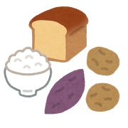
※どの食事も緑に○がつかなかった方は、以上です。
※
どの食事も３色そろった食事を摂るよう心がけましょう！

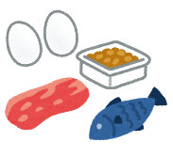

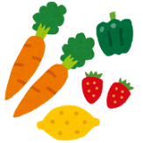

２枚目へ続きます。
※農林水産省ＨＰより

問３ あなたがふだんの朝食で食べる緑のおかずのうち、野菜を７０ｇ程度使った料理は何皿分
ですか。あてはまる番号を１つだけ選んで○をつけてください。
１ | ２ | ３ | ４ | ５
３皿以上 | ２皿 | １皿 | ０．５皿以下 | 野菜は食べない
４、５をえらんだ方
朝食で野菜を１皿以上食べるようにこころがけましょう！
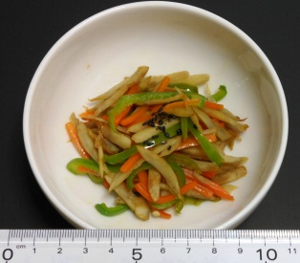
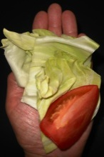
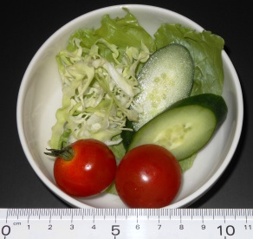
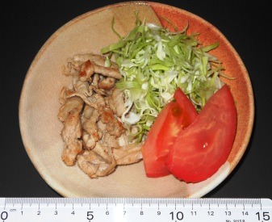
副菜1皿分（野菜７０g程度使った料理例）＊きのこ、いも、豆類、海藻は含みません
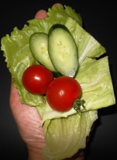
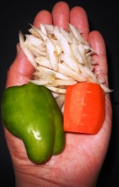

〈付合せ野菜〉 〈サラダ〉 〈きんぴら〉
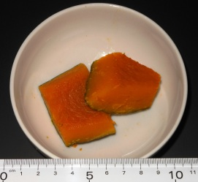
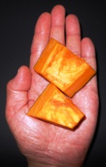
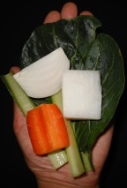
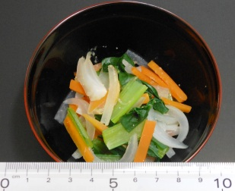
３、４、５をえらんだ方
昼食で野菜を２皿以上食べるようにこころがけましょう！

〈かぼちゃの煮物〉 〈みそ汁（汁なし）〉

問４ あなたがふだんの昼食で食べる緑のおかずのうち、野菜を７０ｇ程度使った料理は何皿分
ですか。あてはまる番号を１つだけ選んで○をつけてください。
１ | ２ | ３ | ４ | ５
３皿以上 | ２皿 | １皿 | ０．５皿以下 | 野菜は食べない

問５ あなたがふだんの夕食で食べる緑のおかずのうち、野菜を７０ｇ程度使った料理は何皿分
ですか。あてはまる番号を１つだけ選んで○をつけてください。
１ | ２ | ３ | ４ | ５
３皿以上 | ２皿 | １皿 | ０．５皿以下 | 野菜は食べない
３、４、５をえらんだ方
昼食で野菜を２皿以上食べるようにこころがけましょう！

１日の野菜量について
・１日に必要な野菜量は５皿（３５０ｇ）です。
・朝１皿・昼２皿・夕２皿と食べることで無理なく食べることができますが、昼に少
なかった等の場合は、夜に多めに食べるなどでまかなうことができます！
・１日のバランスに気をつけましょう！

